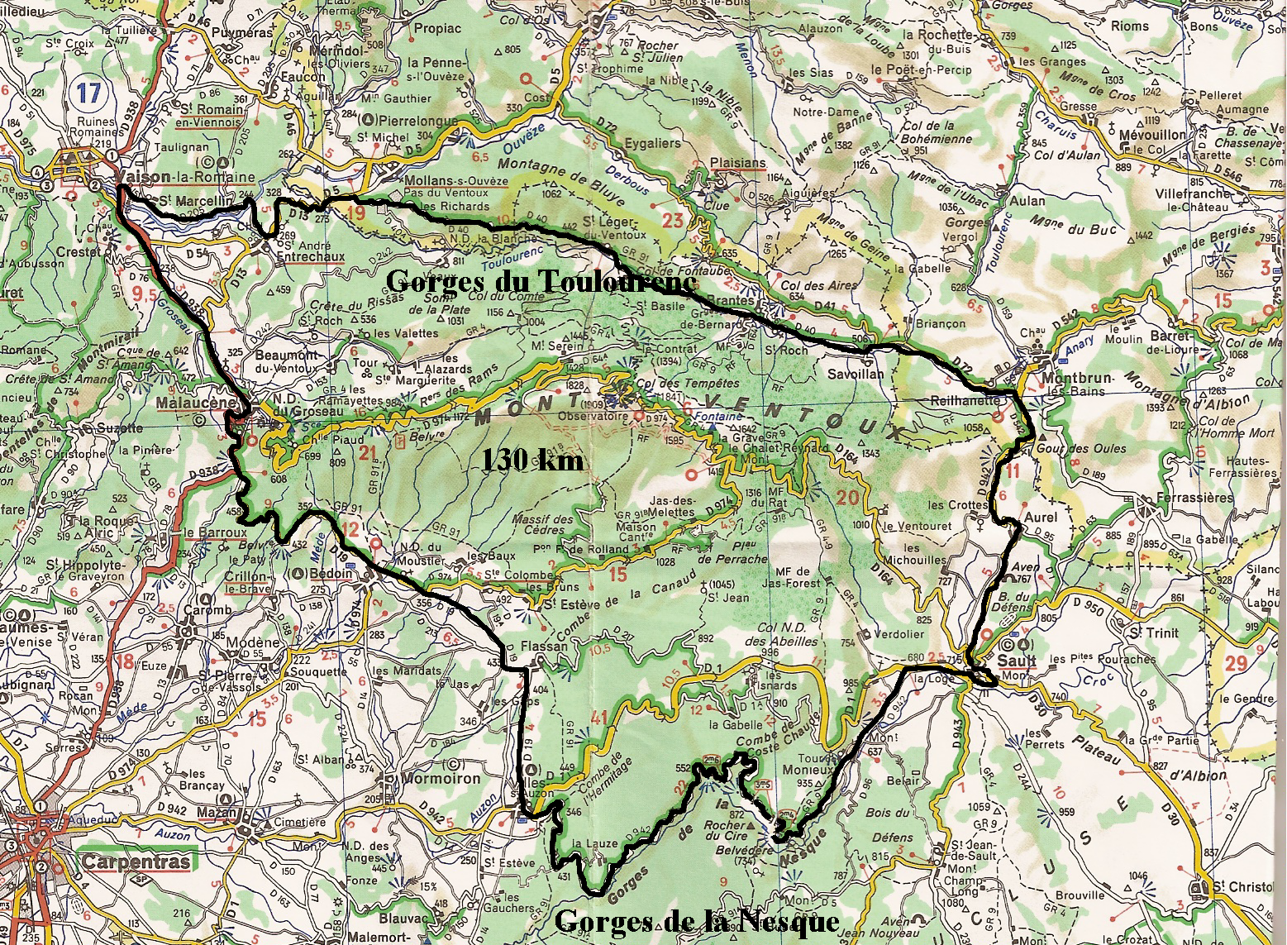


Vaison – Malaucène – Bédouin – Flassan – Gorges de la Nesque – Sault – Aurel – Montbrun – Savoillan – Gorges du Toulourenc – Entrechaux - Vaison

